«Использование нетрадиционной техники рисования для развития творческих

способностей детей»

«Каждый ребёнок – художник.
Трудность в том, чтобы остаться художником,
выйдя из детского возраста»
Пабло Пикассо

Развитие творческого потенциала личности должно осуществляться с раннего детства, когда ребёнок под руководством взрослых начинает овладевать различными видами деятельности, в том числе и художественной.
Большие возможности в развитии творчества заключает в себе изобразительная деятельность и, прежде всего рисование.
Современные психолого-педагогические исследования показывают, что рисование является важным средством эстетического воспитания: оно позволяет детям выразить своё представление об окружающем мире, развивает фантазию, воображение, даёт возможность закрепить знание о цвете, форме. В процессе рисования у ребёнка совершенствуется наблюдательность, эстетическое восприятие, эстетические эмоции, художественный вкус, творческие способности, умение доступными средствами самостоятельно создавать красивое.
Всю работу по развитию изобразительных навыков и умений можно разделить на два этапа. Учитывая особенности восприятия детей, подготовительный этап строится на основе совместной деятельности взрослого и ребенка. На первых порах рисую сама, вслух проговаривая детали рисунка. В дальнейшем рисую, а дети комментируют сюжет и детали изображения. Живое и эмоциональное общение усиливает интерес к рисованию. На этом этапе проводятся специальные игры и упражнения: «На что похоже?», «Найди такой же», «Что ты увидел в пятнах?». Проводятся специальные упражнения на развитие сенсорики (игры с цветом, формой), на развитие руки. Например, «Помоги найти похожий цвет», «Что бывает этого цвета?». Проводятся эксперименты с цветом, добавляя белую гуашь в другие краски. В результате получаем осветленные тона. Знакомлю детей с оттенками основного цвета. Постепенно учимся получать оранжевый, голубой, розовый тон. Дети сравнивают цвета, сами отмечают, какой цвет основной, какой цвет добавлен и в какой пропорции. Чтобы вызвать желание рисовать, ребенок становится участником событий и помогает героям в беде, например, «Помоги Зайчику найти дорожку».
На втором этапе уже вводятся нетрадиционные способы изображения. Дети учатся рисовать пальчиком и ладошкой. Получаются красивые цветы, облака и разноцветные рыбки. Способ простой и понятный детям. Ребенок обмакивает пальчики в краску и наносит пятна на лист бумаги. И вот уже готовы интересные, доставляющие радость рисунки: «Красивые цветы», «Солнышко гуляет»

. 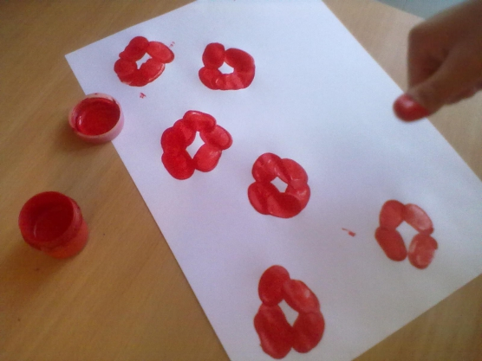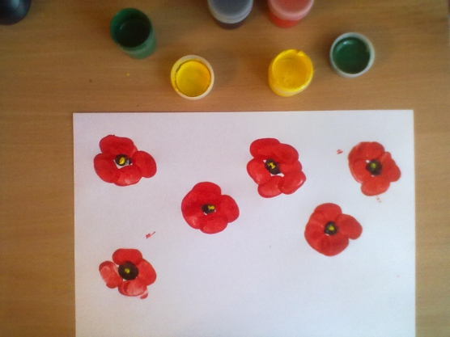

Научив ребенка аккуратному обращению с краской, начинаем рисовать ладошкой. Способ нанесения краски такой же, как и на пальчики. Краска губкой или кисточкой наносится на всю ладонь и делается отпечаток. Затем пальчики вытираются салфеткой.
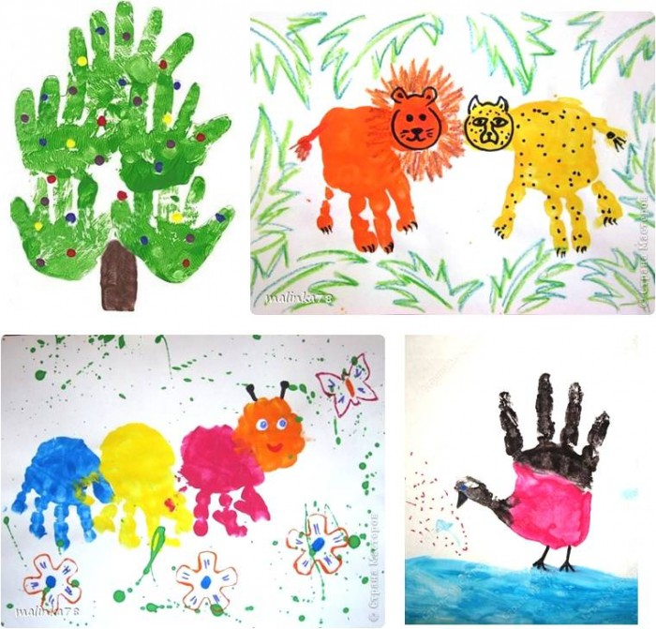

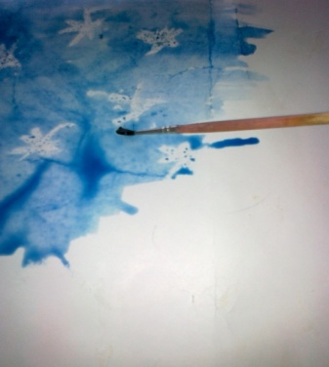
Когда дети усвоят правила последовательности рисования пальчиком и ладошкой, предлагаю им поиграть в «парафинку-невидимку» с использованием парафиновой свечи. Рисую контур, а дети наносят мазки, пятна, а затем закрашивают все краской и чудо – на листе альбома появились листочки, снежинки, «деревья в снегу».

Дети учатся работать печатками и трафаретами. Вспомогательные средства развивают руку ребенка. Развивают восприятие формы и цвета. Например, рисую дерево, а дети печатают много деревьев и кустарников. Вот и получился лес. Заполняем лес животными, птицами, растениями. Одновременно решаем и познавательные задачи.

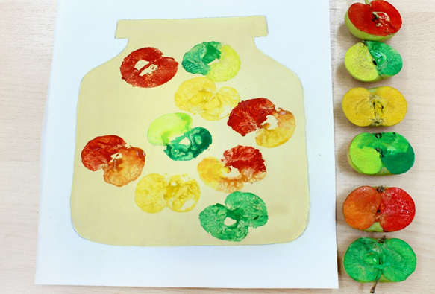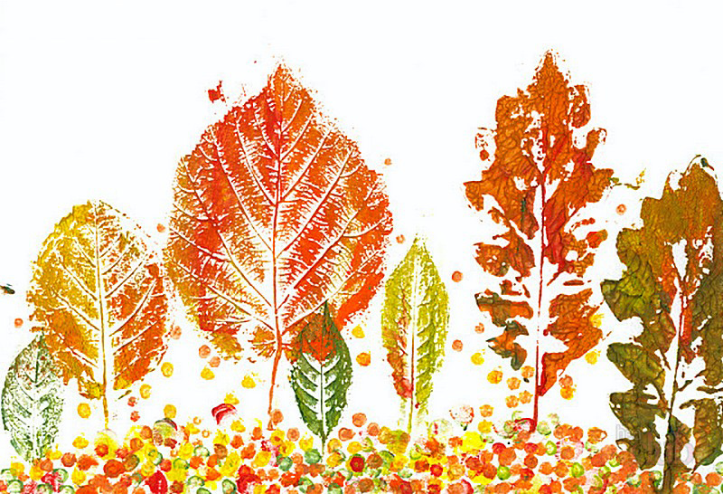

Постепенно дети знакомились и применяли в работе различные изобразительные материалы. Они рисовали красками, мелками, карандашами, фломастерами. Пользовались вспомогательными средствами – печатками, свечами, поролоном. Все изобразительные материалы находятся в доступном месте для детей, ребенок свободен в выборе материалов.
Научив ребенка изображать предметы разной формы и величины, приступаю к обучению детей другим интересным изобразительным технологиям. Дети с удовольствием и интересом занимаются техникой «монотипия» - оттиском графического изображения. Они изображают бабочек, дома, деревья и многие другие предметы. Существует два способа работы с монотипией.
Первый способ – это когда наносится рисунок на одну половину листа краской (применять различные цвета), лучше использовать сочные цвета. Затем сгибаем лист пополам и проглаживаем его. Осторожно разворачиваем лист и рисунок уже готов. К нему можно дорисовать недостающие детали. Второй способ – это отпечаток. К этому времени у детей сформировались изобразительные умения и навыки. Они рисуют предметы овальной и угольной формы. На плотном листе бумаги рисуется рисунок гуашевой краской, а затем на чистый лист отпечатывается. Рисунок получается слегка расплывчатый, такая живопись не оставляет ребенка равнодушным к рисованию.
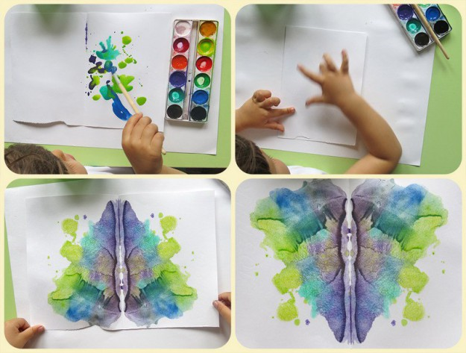

Дети начинают фантазировать, придумывать свои сюжеты. Выполнение техники набрызга очень простое, но занимательное для детей. Вырезаем из бумаги какой-нибудь узор, фигуру, цветок. Накладываем узор на подготовленный для открытки плотную бумагу, придавливаем узор монеткой, а затем путем набрызга (старую зубную щетку несколько раз проводим по гуашевой краске) стряхиваем краску на лист бумаги. Снимаем бумажный узор – открытка готова! Такие открытки начинаем готовить заранее к праздникам в свободное от занятий время.

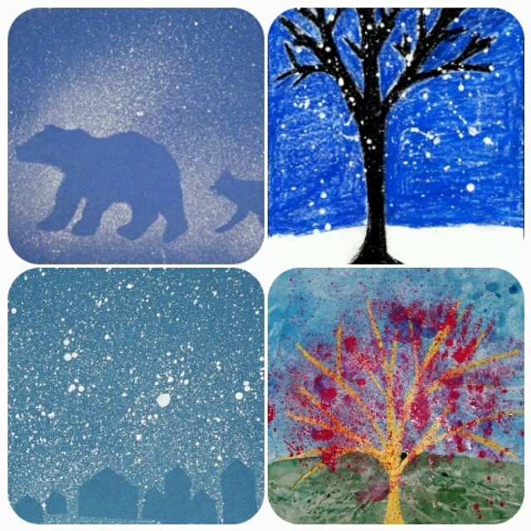
Так шаг за шагом, постепенно дети осваивают все техники. Они становятся более самостоятельными, уверенными в себе и своих силах. Они могут рисовать разными материалами, придумывают свои сюжеты для рисунков.

